Консультация для родителей

«Разноцветное счастье детей»



Подготовил: педагог-психолог Шейкина Елена Геннадьевна

Уважаемые родители!
Все дети любят сокровища и создают свои сокровищницы. Основную часть «сокровищ» составляют мелкие предметы: бусины, значки, сломанные брошки, красивые пуговицы, предметы совсем непонятного происхождения и назначения, привлекающие внимание именно своей странностью. Им нравится сама плоть этих вещиц: насыщенные цвета, переливающиеся оттенками, необычная форма, особенно ее изгибы, гладкость, блеск, малый размер, позволяющий полностью спрятать предмет в кулаке. И почти в каждой детской сокровищнице есть кристаллы.
Познакомившись с материалом вы сможете разнообразить и эффективно развивать ваших детей при помощи волшебных камушков.
Вся жизнь ребенка – игра. И поэтому процесс обучения не может проводиться без неё. Тактильные ощущения, мелкая моторика, мыслительные операции развиваются в детской игре.
Работа с ребенком должна быть игровой, динамичной, эмоционально приятной, неутомительной и разнообразной. Одним из таких приемов является специально организованная деятельность с использованием интересных камешков, которые называются Марблс. Это особый дидактический материал, который побуждает активность и интерес детей.
Играя с дидактическим материалом решаются следующие задачи:
- Развитие мелкой моторики, зрительно – двигательной координации;
- Развитие тактильных ощущений, сенсорного восприятия;
- Развитие зрительного восприятия, внимания, памяти, мышления, воображения;
- Развитие творческих способностей; развитие игровых навыков и познавательной мотивации;
- Развитие пространственных представлений; развитие речи и фонематического слуха; формирование навыков звуко – буквенного анализа и синтеза;
- Формирование самостоятельности, инициативности;

Марблс – далекий потомок глиняных шариков, которые многие тысячи лет назад служили игрушками для древних людей. Это шарики или сплюснутые камешки-кабошоны. Они могут быть сделаны из глины, дерева, пластика или чаще всего из стекла. Они имеют разнообразные оттенки, цвета, красота которых завораживает настолько, что и взрослым и детям хочется к ним прикоснуться, подержать в руках.

На данный момент имеется богатый и разнообразный практический материал – комплексы игр с использованием камешков Марблс. И сейчас с некоторыми из них я хочу вас познакомить.

Посмотрите на коробочки на столе
- Что в этих коробочках? Как вы полагаете?
- Опустите свои руки в коробочки и обратите внимание на форму, цвет, текстуру и расскажите какие они (гладкие, скользкие, прохладные, шершавые и т.д.)
- Посмотрите на цвет камешков и назовите одним словом, какие они?
(цветные, разноцветные)
- а сейчас попробуем тактильные ощущения, они бывают:
- Кулачковые (как можно больше возьмите в кулачок камешков, и раскрыв кулачки, определите визуально, не считая в каком кулачке больше (можно и считать)
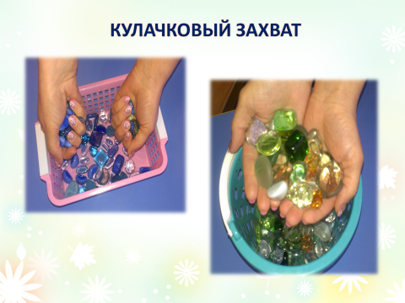
- Щипковый захват (обеими руками возьмите камушки (ведущая рука захватывает больше)
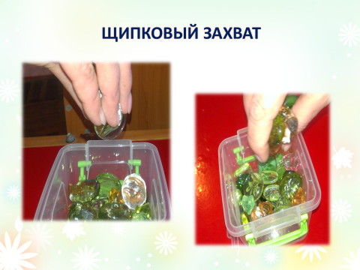
- Пинцетный (взять камешек большим и первым пальцем обеих рук)
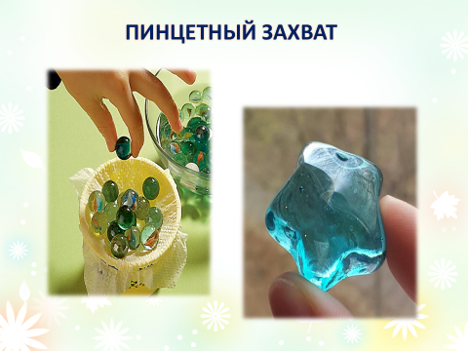

А теперь возьмите камешек большим и третьим пальцами, большим и пятым и т.д.) Можно упражнять все пальчики в любом порядке.

Вопрос: как вы думаете, что можно развивать во время использования таких упражнений? (моторику пальцев, сосредоточенность, тактильные ощущения)
Абсолютная тишина, мы послушаем неречевые звуки, один камешек уронили в вазу, второй на стол)
- Что за звуки мы услышали? (в вазе – звон, на столе – стук)
возьмите двумя ладонями и уроните в вазу. - Что услышали? (шум)

Вот так на простом материале дети различают не речевые звуки.
ПРОСТРАНСТВЕННАЯ ОРИЕНТАЦИЯ
- Первый человек – возьми зеленый камень правой рукой и положи слева от себя;
- Второй человек – возьми красный камень левой рукой и положи справа от себя;
- Третий человек – возьми маленький камень и положи перед собой;
- Четвертый – возьми желтый камень и положи сзади коробки;
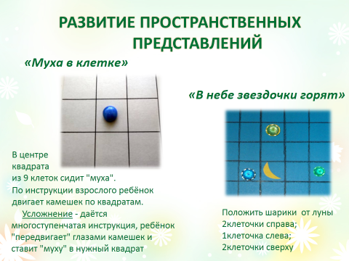
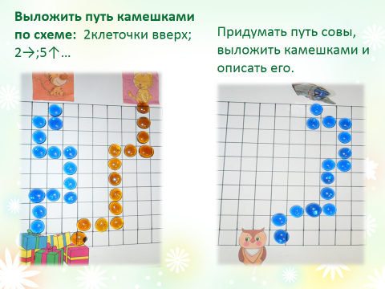

Вопрос: Какие понятия можно формировать этим упражнением?
(закрепляем понятия слева, справа, сзади, впереди и т.д)
Игры и упражнения разнообразны интересны и очень увлекательны.
Игр по использованию камешков Марблс очень много.
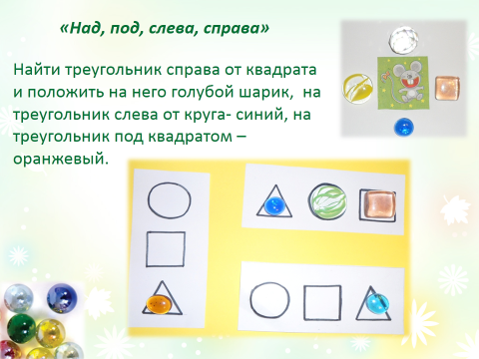
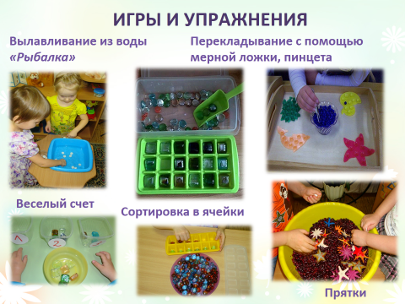
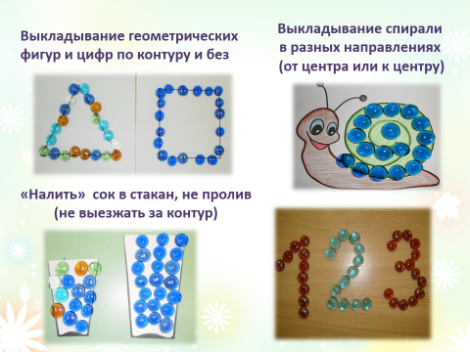
- Представьте, что скоро у мамы праздник. Какой подарок можно сделать? (торт, цветок, бабочку, бантик и т.д)
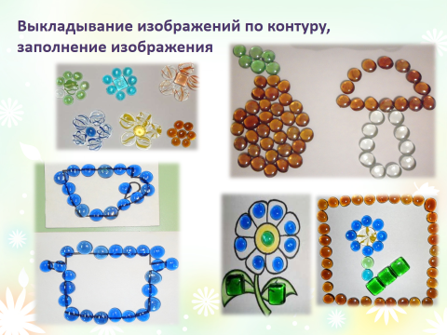
Игр по использованию камешков Марблс очень много.
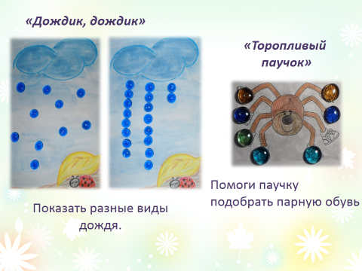
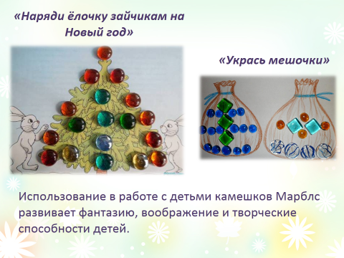

Можно использовать эти замечательные камушки при выполнении артикуляционной гимнастики с детьми
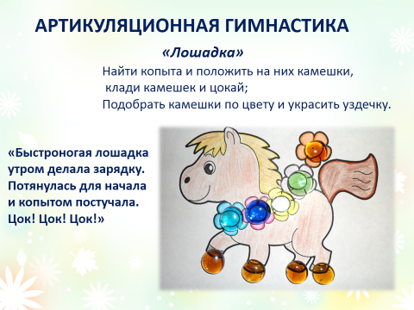

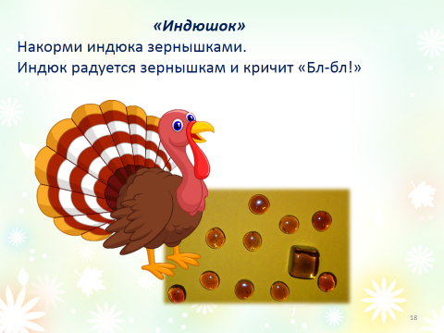
При автоматизации звуков изолированно, в слогах,
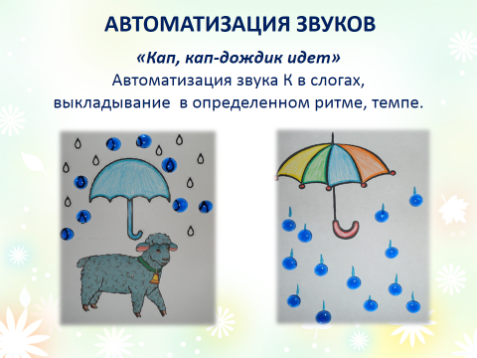

словах и даже в предложении, выкладывая схему предложения с помощью камешков.
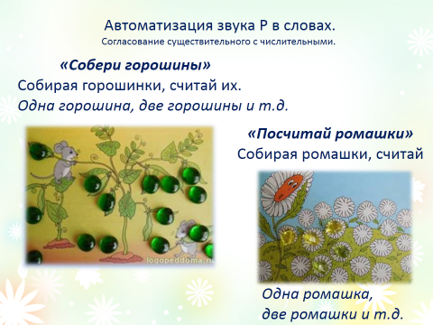

На речевом материале автоматизации звуков осуществляется развитие лексического строя, грамматических компетенций, связной речи.
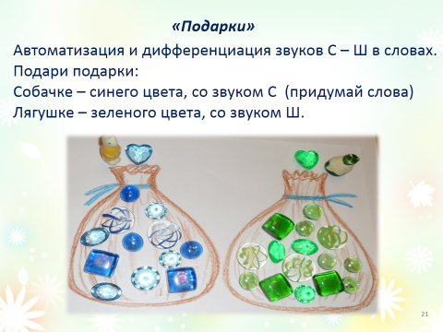
Отрабатывая правильное произношение звуков в слогах, нам приходится повторять одни и те же слоги многократно.
Выкладывание дорожек из камушков спасает ситуацию.
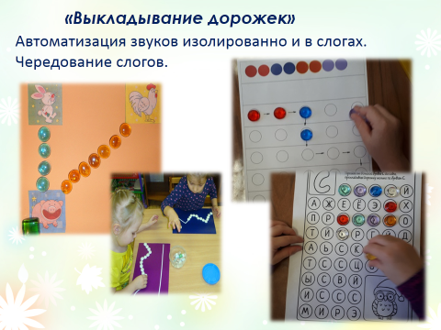
можно выкладывать одноцветные дорожки.
чередовать по цвету, форме, размеру.
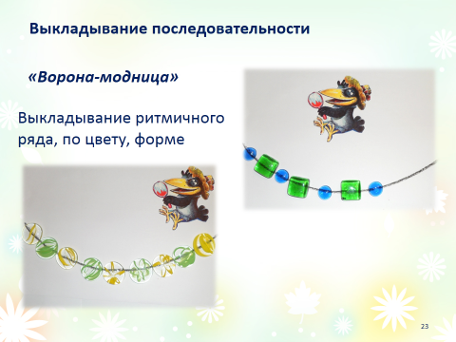
Каждый ритмический рисунок озвучивать чередованием слогов или ритмов.
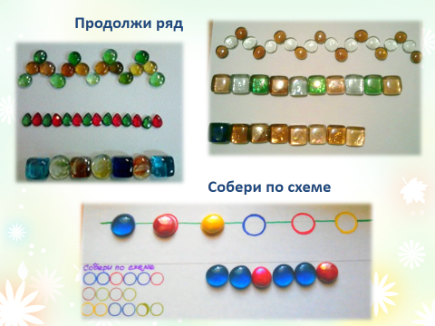
Давайте и мы с вами выложим вот такие ритмические ряды и сделаем музыку дождя. (большой камушек это хлопки в ладоши, маленькие – пальчиком по руке).
Вам это задание наверняка кажется легким, но деткам, особенно с ОВЗ очень сложно повторить даже самые простые ритмы. А с зрительной опорой работать проще. При выполнении таких заданий можно менять темп и громкость.
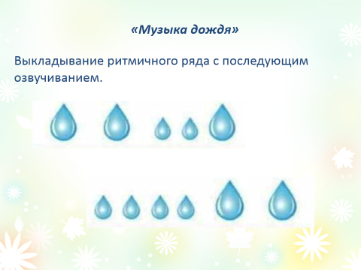
Так же с помощью камешков Марблс мы знакомимся с буквами.
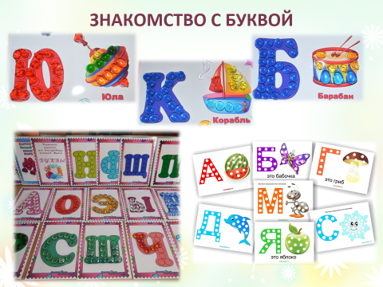
Вопрос: Чем отличается звук от буквы?
звук мы не можем потгорать или увидеть, но у нас есть буква – символ звука.
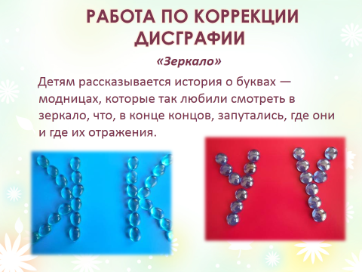
Мы выполняем звуко-буквенный анализ слов, что очень важно в формировании предпосылок к обучению грамоте.
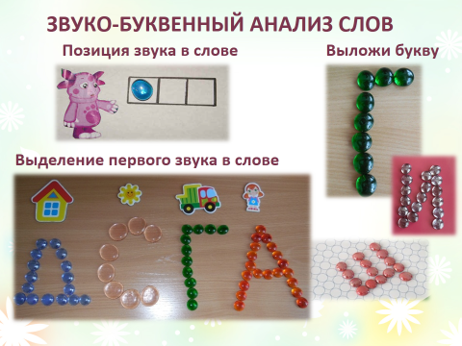

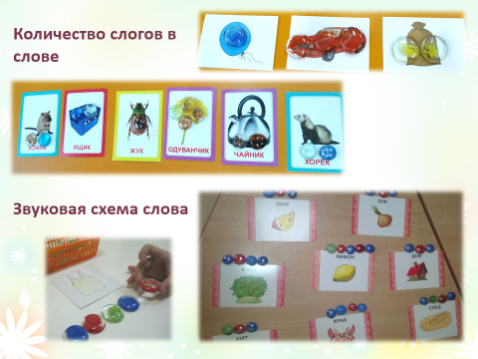

ИГРА
А сейчас предлагаю Вам поиграть.
Я задумала слово, но чтоб его отгадать вы должны определить первый звук в словах и выложить его на столе камушками.
первое слово Что это? (Дудка)
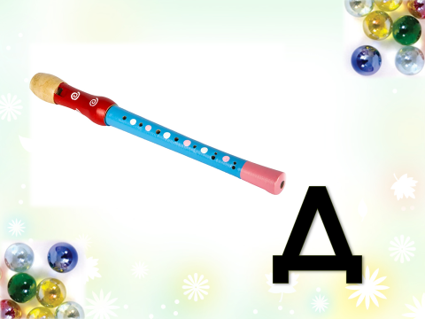
Первый звук Д – выложи символ звука Букву Д.
второе слово. Отгадайте загадку (Осы)
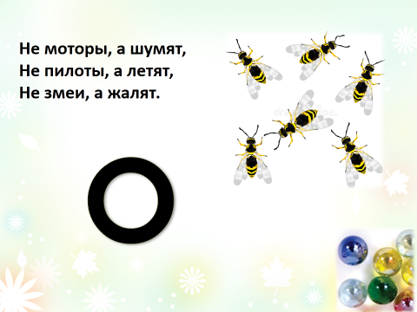

третье слово. (муха)
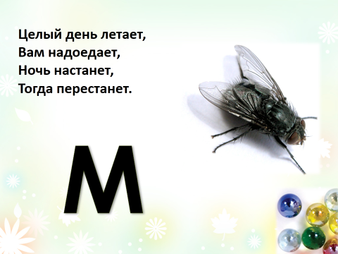
Какое слово я загадала?

Можно выложить дом из камешков.
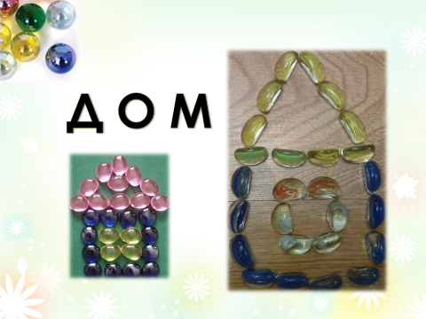
Сенсорная коробка с камешками Марблс – является хорошим релаксатором, настраивает на интересную и увлекательную игру.
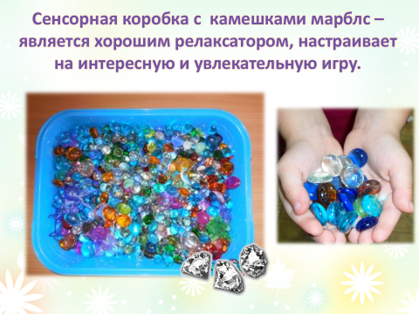
Спасибо за внимание, надеюсь вам понравилось, и вы узнали что-то новое для себя.

